Профсоюз работников автомобильного транспорта и дорожного хозяйства
Московской области

МОСКОВСКИЙ ОБЛАСТНОЙ КОМИТЕТ

П Р Е З И Д И У М

П О С Т А Н О В Л Е Н И Е

г. Москва

21 июня 2016 г. Протокол № 8

О выполнении Плана обучения профсоюзных
кадров и актива в 2015-2016 г.г.

Заслушав информацию ведущего специалиста по организационно-информационной работе Мособкома профсоюза Шишова Д.В.

Президиум Московского областного комитета профсоюза ПОСТАНОВЛЯЕТ:

1. Информацию об итогах обучения профсоюзных кадров и актива Мособкома профсоюза работников автомобильного транспорта и дорожного хозяйства в период со II-го полугодия 2015 года и I-го полугодия 2016 года принять к сведению (Прилагается).
2. Председателям объединенных комитетов профсоюза, профсоюзным комитетам принять необходимые меры по обучению профсоюзного актива, организовать проведение постоянно действующих семинаров с различными категориями профсоюзного актива (председатели цехкомов, профгрупорги, председатели постоянных комиссий профкомов).
3. Информацию о Планах обучения во II-ом полугодии 2016 г. и I-ом полугодии 2017 г. разместить на информационных стендах, сайте Мособкома профсоюза.
4. Ведущему специалисту по организационно-информационной работе обкома профсоюза (Шишов Д.В.) совместно с Комиссией по организационной работе обкома профсоюза оказывать необходимую методическую и практическую помощь по обучению профсоюзного актива.
5. Контроль за выполнением настоящего постановления возложить на зам. председателя Мособкома профсоюза Смекалина Ю.В.

Председатель Мособкома профсоюза 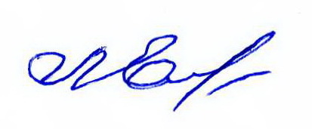Л.Н. Емельяненко

